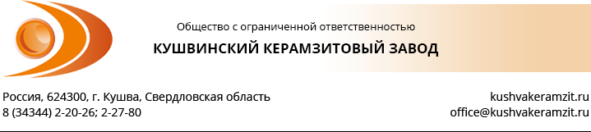

Информационная карта предприятия

Наименование предприятия | Общество с ограниченной ответственностью «Кушвинский керамзитовый завод»
Директор | Хайдуков Михаил Юрьевич, действующий на основании устава
Главный бухгалтер | Сташкова Елена Васильевна
Юридический адрес | 624300, Свердловская область, г. Кушва, тер. Промышленный район керамзитового завода
Почтовый адрес | 624300, Свердловская область, г. Кушва, тер. Промышленный район керамзитового завода
Тел./факс | (34344) 2-20-26, 2-27-80
ИНН | 6681005769
КПП | 668101001
Р/С | 40702810616060100108
Банк | Уральский банк ОАО «Сбербанк России» г. Екатеринбург
К/С | 30101810500000000674
БИК | 046577674
ОКОНХ | 16222
ОКПО | 01217434
ОГРН | 1156681000134

Директор: М.Ю. Хайдуков

